B4 数学详解
1. 答案 （C）
【答案解析】
，有最大值则为递减数列，令，
所以，所以最大
2答案 （C）
【答案解析】.三科都优秀的人数为2，该班学生人数为24+30+25-21-22=54人
3. 答案 （B）
【答案解析】 因为，所以a=0,b=1,c=1,2a+999b+1001c=2000
4. 答案 （D）
【答案解析】
5. 答案 （C）
【答案解析】
由题意甲乙丙的工作效率比可设为3x、2x、x。则
6. 答案 （C）
【答案解析】
7. 答案 （A）
【答案解析】
因为，所以当a，b异号时不等式成立，则x解集为（0，1）时，x>0，<0成立。
8. 答案 （B）
【答案解析】
设t分钟后水箱剩余水量为y，则有,当t==时y最小，
，所以该热水器一次至多可供4人洗浴。
9. 答案 （C）
【答案解析】
由题意,解之得，最小的正整数n为4
10. 答案 （E）
【答案解析】
如图
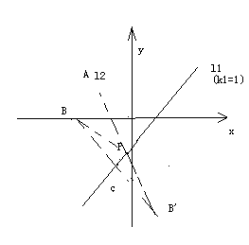
设是B关于直线对称的点，
则中点C点在直线上，，
，所以
连接与的交点P即为的最小值点
，
，因为两点之间线段最短，所以P点为其最小值点
11. 答案 （B）
【答案解析】
只有一人解出的概率也就是分甲解出乙丙没解出、乙解出甲丙没解出、丙解出甲乙没解出三种情况，则概率为
12. 答案 （D）
【答案解析】
13. 答案 （B）
【答案解析】
BC边上的高垂直与BC且过点A，直线BC的斜率为，所以BC边上的高的斜率为1，且过点A(0,0)，所以BC边上的高的方程为x-y=0
14. 答案 （C）
【答案解析】
从正面：至少有两名男医生，则若男医生为2、3、4、5名的时候女医生分别为3、2、1、0，所以不同的选派方法为，
从反面：让所有的情况减去全为女医生和一名女医生4名男医生的情况，
15. 答案 （A）
【答案解析】
第k+1次检测产品时所有的产品为m+n-k，正品为n-k,所以第k+1次检测的产品仍为正品的概率为
16. 答案 （D）
【答案解析】
当可以为-1、0、1
当
可以为7、8、9
17. 答案 （A）
【答案解析】
（1）该选手连续射击四次至少命中一次的概率为，则一次都不命中的为，所以一次射击不命中的概率为，命中率为
（2）该选手连续射击四次全命中的概率为，则一次命中的概率为
18. 答案 （B）
【答案解析】
若直线与圆的交点为A、B，圆心到AB的垂线为OC，则AC=BC=AC，
（1）
AC=，
（2）
19. 答案 （E）
【答案解析】
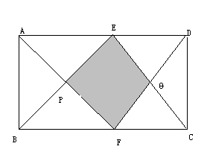
所以（1）（2）单独联合均不成立
20. 答案 （A）
【答案解析】
要能够组成三角形必须要两边之和大于第三边，两边之差小于第三边
（1）如果从1-5中选的3个数可以重复，则有 5^3 = 125种
各边均不相等能围成三角形的只有2、3、4和 2、4、5和3、4、5
等边三角形可以有5种，边长分别为 1 ～ 5
等腰三角形，可以是
2、2、1；2、2、3； 3、3、1；3、3、2； 3、3、4； 3、3、5； 4、4、1； 4、4、2；4、4、3； 4、4、5；5、5、1； 5、5、2； 5、5、3； 5、5、4，共 14种
考虑前面的2、3、4；2、4、5 和 3、4、5，3种，再考虑每次取法的差异，
则概率为：(5×6+ 14×3+ 3)/125 =75/125=3/5
（2）共有10种取法，每种方法机会均等，其中可以构成三角形的有
2，3，4；2，4，5；3，4，5，共3种
所以可以构成三角形的概率为3/10，小于不能构成三角形的概率
21. 答案 （A）
【答案解析】
(1)设该生语文、数学、英语的成绩分别为x、y、z,则
，解之得x=88
(2)1开始的10个连续奇数和为100，10个连续偶数和为250，
22. 答案 （D）
【答案解析】
（1）关于原点的对称点为，所以点M(2,-3)关于原点的对称点为（-2，3）
（2）
所以点M(2,-3)关于该直线的对称点为（-2，3）
23. 答案 （B）
【答案解析】
令
其图像为
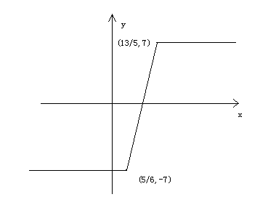
条件（2）充分
24. 答案 （A）
【答案解析】
(1)方程的两根都大于而小于，则
m为整数，所以m=4.
（2）不等式成立m的范围为，m=3或m=4,
25. 答案 （A）
【答案解析】
由题意A、B一个都不发生的概率为，
（1），,联合解之得
（2），，，联合求解得

